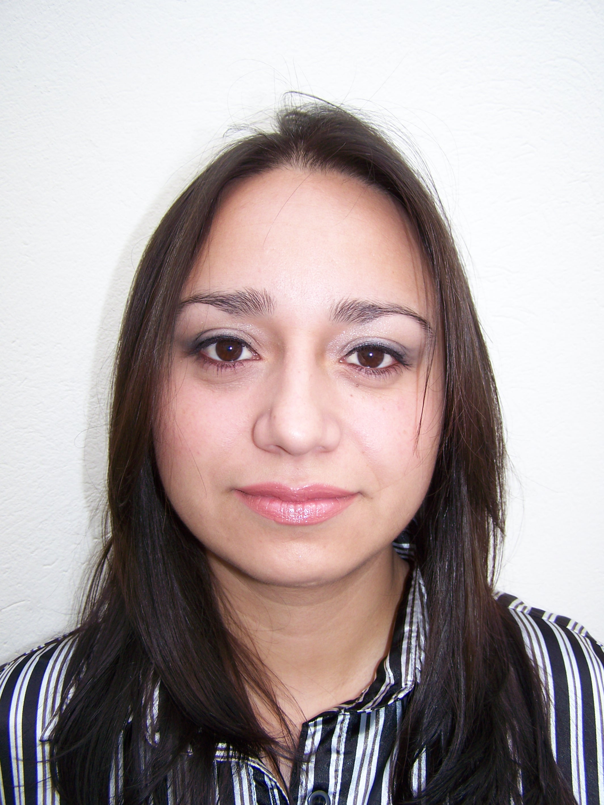
HOJA DE VIDA PROFESIONAL
A

IVONNE ADRIANA SAAVEDRA SÁNCHEZ
ARQUITECTO

INFORMACIÓN PERSONAL

Ciudadana Colombiana

Nacida el 5 de Mayo de 1978, Bogotá D.C. (Cundinamarca) – Colombia

Residencia: CALLE 2 # 0 - 41, Barrio el Portal, Tabio – Cundinamarca.

Teléfonos: 313-4607132, 310 – 3504894
Teléfono fijo: 8648455
Aspiración salarial: $ 3.500.000

FORMACIÓN PROFESIONAL

Universidad Católica de Colombia

1998 - 2004

Arquitectura

Matricula Profesional Nº A25302004-52426005

Programa de Pregrado

Bogotá - Colombia

OTROS ESTUDIOS

Universidad Católica de Colombia

1999 - 2002

Seminario de técnicas de expresión. Seminario de ingles. Seminario de sistemas. Seminario de semiología. Seminario de ética. Seminario de expresión oral y lingüística.

Asociación Colombiana de Facultades de Arquitectura. A.C.F.A.

Septiembre de 2000

Seminario de Nuevas Tendencias en la Construcción de Estructuras Convencionales y no Convencionales.

Corporación Opción Colombia.

Noviembre de 2000

Seminario de espacio público ideas para una gestión y sostenimiento

RESUMEN EXPERIENCIA

2 años como Arquitecto Interventor en proyectos de saneamiento básico y obras civiles en la Federación Nacional de Cacaoteros. 4 años como Arquitecto Diseñador en jefe para proyectos arquitectónicos, y ejecución de los mismos, como director y residente de obra. Federación Nacional de Cacaoteros, V&P. Ingenieros y Arquitectos, Inversiones Coveinca C.A. en Venezuela y a titulo personal.

Los proyectos arquitectónicos consisten en la formulación primaria del proyecto, desarrollo y diseño integral del mismo, la planimetría, presupuesto, programación y ejecución de obra

CONOCIMIENTOS PRÁCTICOS LABORALES

Manejo de personal, presupuesto, programación de obra, diseño y construcción arquitectónico y urbanístico, interventoría en obras arquitectónicas y urbanísticas. Planeación de propuestas en el área de la contratación pública y privada.

Desarrollo de proyectos teóricos en el área de la historia, investigación y él hábitat como teorías integradas a la profesión, con la implementación de investigación tecnológica de los hechos urbanos o arquitectónicos específicos y nuevas tecnologías de construcción.

Dominio en mecanismos de representación propios del área de diseño arquitectónico, tales como, AUTO CAD, manejo de PROJECT, PRESTO, SKECHUP y expresiones arquitectónicas, maquetas.

EXPERIENCIA LABORAL

Trabajo Freelance
Enero 2010 Julio 2012

Diseño, Presupuesto y construcción, Vivienda estrato 4 en el condominio campestre Villa Camila en la mesa Cundinamarca.

Diseño, Presupuesto y construcción de vivienda estrato 4 en el Condominio Campestre Canapro en Moniquirá Boyacá.

Diseño, Presupuesto y construcción de remodelación total en apartamento estrato 5 en conjunto residencial Torres del Obelisco Ciudad Salitre Bogotá.

Inversiones Coveinca C.A. Venezuela.
Enero 2009 Octubre 2009

Diseño y Presupuesto PH de 450m2 en Valencia, Estado Carabobo (Venezuela). PH de 4 habitaciones cocina tipo americano sala de juegos y zona social independiente.

Diseño y Presupuesto de planta física y oficinas de la planta de extracción de material de cantera en San Juan de los Morros estado Guárico (Venezuela). Planta de oficinas para personal con restaurante y bodega para maquinaria pesada.

Diseño y Presupuesto de conjunto residencial casas de playa en Tucacas – Morrocoy, estado Falcón (Venezuela). Casas de 169 m2 de dos niveles tres habitaciones y cocina tipo americano para el descanso en el mar y conjunto residencial con sala de juegos vigilancia privada piscina y espacio de esparcimiento a el aire libre lote de 9 hectáreas.

Diseño y Presupuesto de vivienda unifamiliar en el Municipio del Hatillo Estado Miranda (Venezuela). Vivienda campestre en las Colinas del Hatillo con anexo de recreación pasiva y sala de juegos.

Consultoría en vienes raíces y compra de lotes de terreno en Venezuela.

V&P Ingenieros y Arquitectos S.A.
2005 – 2008

Diseño, presupuesto, programación, dirección y residencia de obra, de las Oficinas y Bodega para la FEDERACIÓN NACIONAL DE CACAOTEROS en el municipio de EL CARMEN DE CHUCURI (Santander) Edificio Comercial de 145 m2.

Diseño, Presupuesto, programación, dirección y residencia de obra de Las oficinas y Bodega para la FEDERACION NACIONAL DE CACAOTEROS en el municipio de SAN VICENTE DE CHUCURI (Santander). Edificio comercial de 3 pisos área total diseñada y construida de 868 M2.

Diseño arquitectónico, edificio de apartamentos zona noroccidente en Bogotá D.C.

Edificio de vivienda propiedad horizontal, de tres pisos, diseño área total de 424 m2, jardines y espacios interiores abiertos.

Diseño, presupuesto, programación, dirección y residencia de obra vivienda tipo loft unifamiliar, en Barbosa- Santander. Casa de 150 m2 tres plantas en conformación de primera planta vivienda 1 nivel, segunda y tercera planta vivienda tipo loft.

Diseño, Presupuesto y programación vivienda unifamiliar, Piedecuesta - Santander. Casa de 75 m2 tres plantas en conformación de primera planta garaje o local comercial. Segunda y tercera planta anexo en aparta estudio.

Federación Nacional de Cacaoteros.
2003 - 2005

Residencia de obra, en la ejecución del contrato de obra civil que hace parte del convenio numero 1706-13-5015-0-2001 en los corregimientos de. El Cuatro, Santa Lucia y Pancegüita, para la construcción de unidades sanitarias, suscrito entre el FONDO DRI, FEDECACAO Y ENTIDADES TERRITORIALES, en el municipio de MAGANGUE (Bolívar).

Residencia de obra, en la ejecución del contrato de obra civil que hace parte del convenio numero 1706-13-5016-0-2001 en los corregimientos de Palmarito y Betania, para la construcción de unidades sanitarias, suscrito entre el FONDO DRI, FEDECACAO Y ENTIDADES TERRITORIALES, en el municipio de MAGANGUE (Bolívar).

Residencia de obra, en la ejecución del contrato de obra civil que hace parte del convenio numero 1706-13-5067-0-2001 en los corregimientos de Emaus, Santa Fe y Florencia para la construcción de unidades sanitarias, suscrito entre el FONDO DRI, FEDECACAO Y ENTIDADES TERRITORIALES, en el municipio de MAGANGUE (Bolívar). Junto con la residencia de obra para LA INSTALACIÓN DE FILTROS ANAERÓBICOS en las correspondientes unidades sanitarias.

Residencia de obra, en la ejecución del contrato de obra civil que hace parte del convenio número 1706-13-5068-0-2001 en el corregimiento de Cascajal, para la construcción de unidades sanitarias, suscrito entre el FONDO DRI, FEDECACAO Y ENTIDADES TERRITORIALES, en el municipio de MAGANGUE (Bolívar). Junto con la residencia de obra para LA INSTALACIÓN DE FILTROS ANAERÓBICOS en las correspondientes unidades sanitarias.

Residencia de obra, en la ejecución del contrato de obra civil que hace parte del convenio número 1706-13-5069-0-2001 en los corregimientos de Madrid, Barranca yuca, Piñalito y San Antonio, para la construcción de unidades sanitarias, suscrito entre el FONDO DRI, FEDECACAO Y ENTIDADES TERRITORIALES, en el municipio de MAGANGUE (Bolívar). Junto con la residencia de obra para LA INSTALACIÓN DE FILTROS ANAERÓBICOS en las correspondientes unidades sanitarias.

Residencia de obra, en la ejecución del contrato de obra civil que hace parte del convenio numero 1706-13-5070-0-2001 en los corregimientos de Henequén y Juan Arias, para la construcción de unidades sanitarias, suscrito entre el FONDO DRI, FEDECACAO Y ENTIDADES TERRITORIALES, en el municipio de MAGANGUE (Bolívar). Junto con la residencia de obra para LA INSTALACIÓN DE FILTROS ANAERÓBICOS en las correspondientes unidades sanitarias.

Residencia de obra, en la ejecución del contrato de obra civil que hace parte del convenio número 1706-13-5071-0-2001 en los corregimientos de Tacaloa y Las Brisas para la construcción de unidades sanitarias, suscrito entre el FONDO DRI, FEDECACAO Y ENTIDADES TERRITORIALES, en el municipio de MAGANGUE (Bolívar). Junto con la residencia de obra para LA INSTALACIÓN DE FILTROS ANAERÓBICOS en las correspondientes unidades sanitarias.

Residencia de obra, en la ejecución del contrato de obra civil que hace parte del convenio número 1706-13-5072-0-2001 en los corregimientos de Puerto Kennedy, Tres Puntas y La Ventura para la construcción de unidades sanitarias, suscrito entre el FONDO DRI, FEDECACAO Y ENTIDADES TERRITORIALES, en el municipio de MAGANGUE (Bolívar). Junto con la residencia de obra para LA INSTALACIÓN DE FILTROS ANAERÓBICOS en las correspondientes unidades sanitarias.

Residencia de obra, en la ejecución del contrato de obra civil que hace parte del convenio número 1706-13-5073-0-2001 en los corregimientos de Pascuala, Ceibal y Tacazaluma para la construcción de unidades sanitarias, suscrito entre el FONDO DRI, FEDECACAO Y ENTIDADES TERRITORIALES, en el municipio de MAGANGUE (Bolívar). Junto con la residencia de obra para LA INSTALACIÓN DE FILTROS ANAERÓBICOS en las correspondientes unidades sanitarias.

Residencia de obra, en la ejecución del contrato de obra civil que hace parte del convenio número 1706-13-5085-0-2001 en el corregimiento de San Rafael de Cortina para la construcción de unidades sanitarias, suscrito entre el FONDO DRI, FEDECACAO Y ENTIDADES TERRITORIALES, en el municipio de MAGANGUE (Bolívar). Junto con la residencia de obra para LA INSTALACIÓN DE FILTROS ANAERÓBICOS en las correspondientes unidades sanitarias.

Residencia de obra, en la ejecución del contrato de obra civil que hace parte del convenio número 1706-13-5017-0-2001 Mejoramiento del Jarillón Carreteable Tacaloa – Las Brisas (K1+800 al K3+600), suscrito entre el FONDO DRI, FEDECACAO Y ENTIDADES TERRITORIALES, del municipio de MAGANGUE (Bolívar). Específicamente en la construcción de un BOX CULVERT en dicha vía

Interventoría de obra, en la ejecución del contrato de obra civil que hace parte del convenio número 1706-13-5022-0-2001 en los corregimientos de Boquilla y Guaimaral para la construcción de unidades sanitarias, suscrito entre el FONDO DRI, FEDECACAO Y ENTIDADES TERRITORIALES, en zona rural del municipio de SANTA CRUZ DE MOMPOX (Bolívar).

Interventoría de obra, en la ejecución del contrato de obra civil que hace parte del convenio numero 1706-13-5023-0-2001 en los corregimientos de Rinconada y Guataca para la construcción de unidades sanitarias, suscrito entre el FONDO DRI, FEDECACAO Y ENTIDADES TERRITORIALES, en zona rural del municipio de SANTA CRUZ DE MOMPOX (Bolívar).

Interventoría de obra, en la ejecución del contrato de obra civil que hace parte del convenio número 1706-13-5020-0-2001 en los corregimientos de La Loma de Simón y Santa Cruz para la construcción de unidades sanitarias, suscrito entre el FONDO DRI, FEDECACAO Y ENTIDADES TERRITORIALES, en zona rural del municipio de SANTA CRUZ DE MOMPOX (Bolívar).

Interventoría de obra, en la ejecución del contrato de obra civil que hace parte del convenio número 1706-13-5085-0-2001 en los corregimientos de Caldera y Candelaria para la construcción de unidades sanitarias, suscrito entre el FONDO DRI, FEDECACAO Y ENTIDADES TERRITORIALES, en zona rural del municipio de SANTA CRUZ DE MOMPOX (Bolívar).

Interventoría de obra, en la ejecución del contrato de obra civil que hace parte del convenio número 1706-13-5026-0-2001 en los corregimientos de San Nicolás y San Ignacio para la construcción de unidades sanitarias, suscrito entre el FONDO DRI, FEDECACAO Y ENTIDADES TERRITORIALES, en zona rural del municipio de SANTA CRUZ DE MOMPOX (Bolívar).

REFERENCIAS LABORALES

Edward Pinzón Buitrago
Director de proyectos
Federación Nacional de Cacaoteros
Cel: 311 222 05 39

Álvaro Forero Ramos
Gerente Ranfor LTDA
Tel: 267 0372
Cel: 310 815 46 75

Gloria Estela Barón
Propietaria
Cel: 310 349 61 12.

Juan Carlos Díaz Jurado
Arquitecto Consultor
V&P Ingenieros y Arquitectos
Tel: 603 5211
Cel: 310 618 24 03

REFERENCIAS PERSONALES

Mónica Patricia Saavedra
Arquitecto
Campos Saab.
Tel: 603 52 11
Cel: 311 871 60 13

Arturo Gómez Betancourt
Ingeniero Mecánico
Ecopetrol
Cel: 310 850 0409
Tel: 6 929536

Luis Quinto Lemus Guevara
Ingeniero Forestal
Cel: 312 479 51 00
Tel: 471 53 79

